数学试卷
（考试时间为100分钟，A卷满分为100分，B卷满分为20分）
班级________ 学号_______ 姓名 分数_________
A 卷
一、选择（每小题3分，共30分）
1. 下面式子从左边到右边的变形是因式分解的是（ ）
A. B.
C. D.
2．下列不适合全面调查的是（ ）．
A. 老师检查全班同学完成作业情况 B. 人口普查
C. 汽车公司检测安全气囊在撞击时的保护作用 D. 机场安检
3. 用科学记数法表示0.00003082为（ ）
A. B. C. D.
4. 已知 x ≠ 0, 则等于( )
A. B. C. D.
5．如图，已知，，，则为（ ）．
A. B. C. D. 无法确定
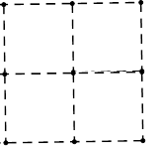
第5题图 第8题图 第9题图
6. 已知一个样本27，23，25，27，29，31，27，30，32，28，31，28，26，27，29，28，24，26，27，30，那么频数为 8 的范围是( )
A ．24.5 ~26.5 B．26.5~28.5 C．28.5~30.5 D．30.5~32.5
7. 下列各式正确的有( )
(1)(2)(3)(4).
A.1个 B.2个 C.3个 D.4个
8．如图，将长方形沿折叠，使点落在边上的点处，如果，那么等于（ ）．
A. B. C. D.
9. 以图中方格纸的3个格点为顶点画出三角形，不全等的三角形有（ ）种.
A．8 B．9 C．10 D．11
10. 若三角形的三条边的长分别为，且，则这个三角形一定是（ ）
A. 等腰三角形 B. 直角三角形 C. 等边三角形 D. 等腰直角三角形
二、填空（每小题4分，共24分）
11. 当x____________时，分式的值为正数；
当x____________时，分式的值为－1.
12. 写出中间过程及结果：=_________+________=_____________.
13. 如图，已知BD是△ABC的中线，CF是△BCD的中线，AE//CF交BD的延长线于点E，若△ADE的面积为3，则△ABC的面积是____________.
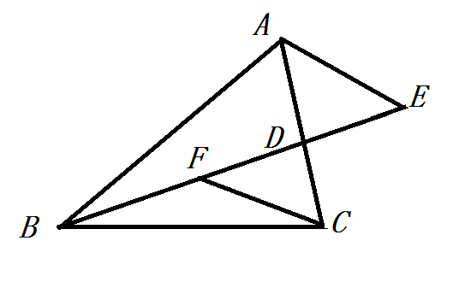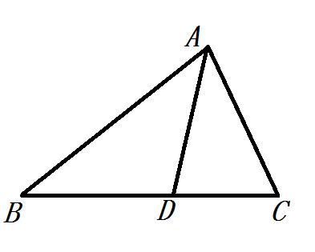
第13题图 第15题图
14. 为使在整数范围内可以分解因式，则b可能取的值为 .
15. 如图，AD是△ABC的角平分线，若AB:AC=5:3，则_________，进而BC:CD=_________________.
16. 已知△ABC如图，现将△ABC绕点B逆时针旋转，使点A落在射线BP上，求作△A’C’B.
作法：在BP上截BA’=BA，以点B为圆心、BC为半径作弧，以点A’为圆心、AC为半径作弧，两弧在射线BP右侧交于点C’，则△A’C’B即为所求.
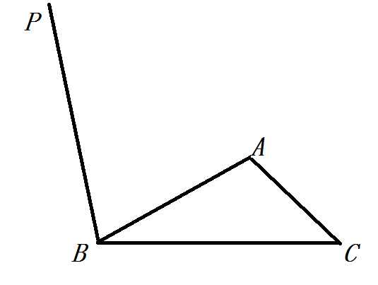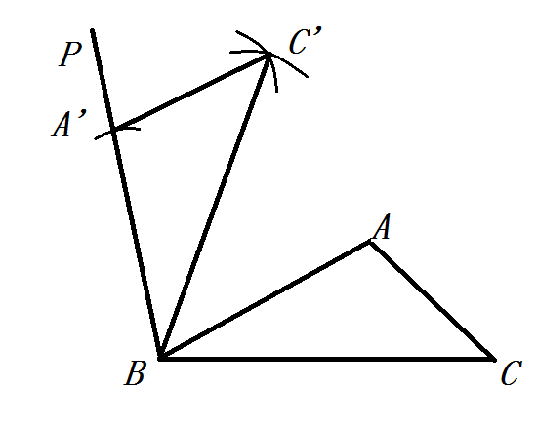
请简述操作原理：_____________________________________________________.

三、解答（共46分）
17. 因式分解：（1） （2）

18. 分式化简：（1） （2）

19. 解方程：（1） （2）

20. 先化简，再求值： ，其中.

21. 如图，OC是∠AOB的角平分线，点P、F在OC上，于点D，于点E，连接DF、EF. 求证：DF=EF.
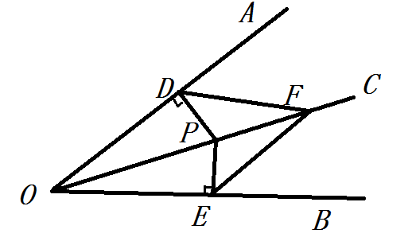

22. 列方程解应用题：在生产操作中，有些化工原料对人体有害，所以需要用机器人来搬运. 现有 A、B两种机器人，A型机器人比B型机器人每小时多搬运30kg，A型机器人搬运900kg所用时间与B型机器人搬运600kg所用时间相等，则两种机器人每小时分别搬运多少化工原料？

23. 将的棋盘沿格线划分成两个全等图形，参考图例补全另外几种.
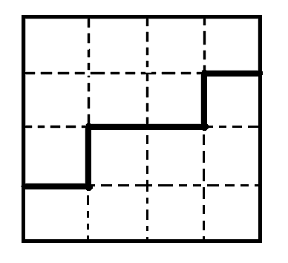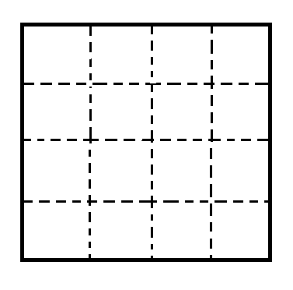
24. 我市中小学全面开展“阳光体育”活动，某校在大课间中开设了A：体操；B：跑操；C：舞蹈；D：健美操四项活动．为了了解学生最喜欢哪一项活动，随机抽取了部分学生进行调查，并将调查结果绘制成了如图所示的两幅不完整的统计图，请根据统计图回答下列问题：
（1）这次被调查的学生共有________人；
（2）请将统计图②补充完整；
（3）统计图①中B项目对应的扇形的圆心角是________度；
（4）已知该校共有学生3600人，请根据调查结果估计该校喜欢健美操的学生人数，并给出对活动安排的合理建议.

25. 小明做数学作业时遇到一道证明题：求证三角形的三条角平分线交于一点.
小明首先根据题意画出图形如下面左图.
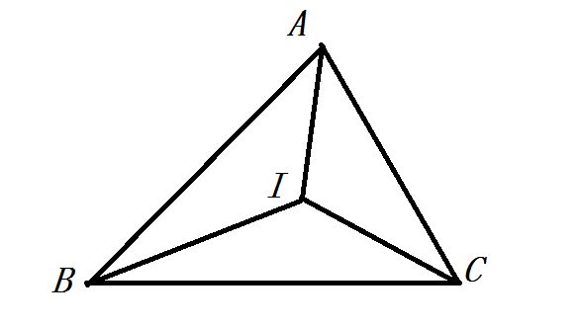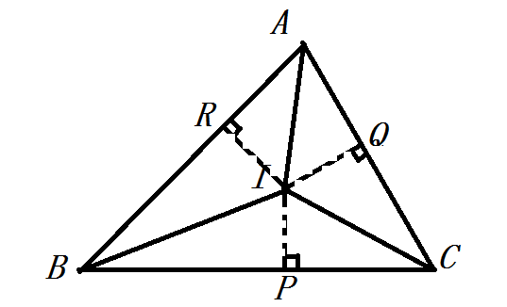
然后他将原命题转化为：
已知：在△ABC中，∠ABC和∠ACB的平分线交于点I，求证：AI是____________.
（1）请帮小明补全命题的结论：AI是_______________；
（2）结合右图，补全下面证明过程（括号中填写定理内容）
作于点P，于点Q，于点R.
BI平分∠ABC，，
（____________________________________________）
同理：_________________________
又，
__________________（_____________________________________________）
（3）根据上述结论，完成下述作图任务：
如图，有一张矩形纸片，上面画有一个角的两边m,n，但是这个角的顶点P在纸片的外部，试在纸片上作出∠P的平分线. （要求：尺规作图，不得折纸，不得超出矩形纸片，保留作图痕迹，不必写作法）
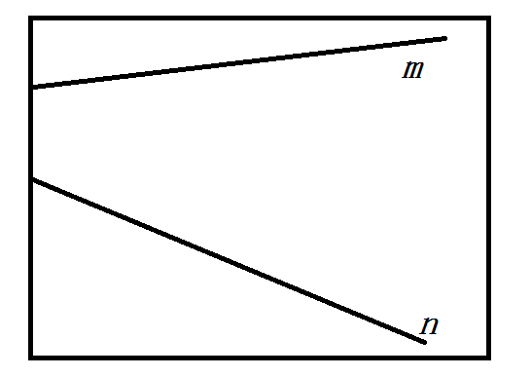
26. 在平面直角坐标系中，点A(0,6)，B(8,0)，AB=10，如图作∠DBO=∠ABO，∠CAY=∠BAO，直线CD过点O.
（1）写出线段AC、BD的关系；
（2）动点P从A出发，沿A—O—B路线运动，速度为1，到B点处停止；动点Q从B出发，沿B—O—A运动，速度为2，到A点处停止. 二者同时开始运动，都要到达相应的终点才能停止. 在某时刻，作于点E，于点F. 问两动点运动多长时间时△OPE与△OQF全等？
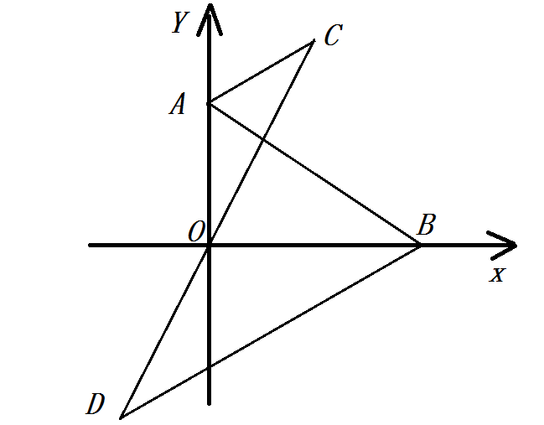

B 卷
1. 已知n是整数，且是质数，则n=_________．

2. 如图，△ABC中AB=AC，∠B=∠C=40º，点E、F在BC边上，∠AEF=70º，∠AFE=60º，求线段BE、EF、CF围成的三角形的各内角度数.
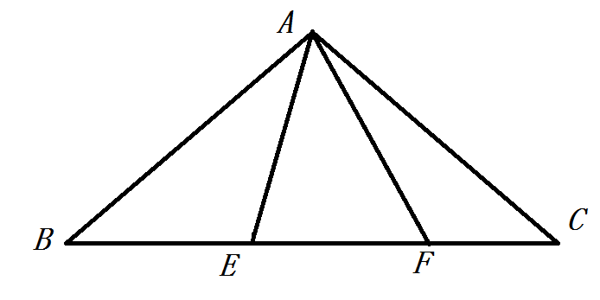

3. 在笔直的公路上，一只老虎想捕获距离它14米远的一只兔子. 老虎跑5步的距离，兔子要跑9步；老虎跑3步的时间，兔子能跑4步. 问老虎能否追上兔子. 如果能追上，求老虎跑多远追上；如果不能追上，叙述理由.

4. 我们在A卷25题中证明了“三角形的三条角平分线交于一点”，这点I叫做△ABC的内心，显然内心I到三角形三边的距离相等，这个距离叫做三角形的“内切圆半径”，记作r，下面我们来讨论r的求法.
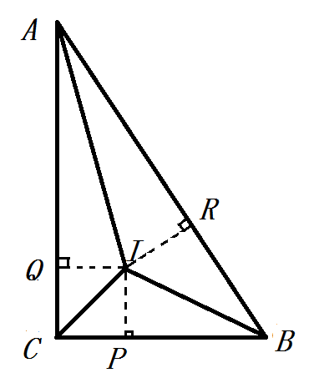
（1）已知，如左图，△ABC的三边长AB=c，AC=b，BC=a，面积为S，则
=___________________________
________________（用a、b、c、S表示）
（2）特别地，在Rt△ABC中∠ACB=90º，如右图，（1）中结论仍然成立，而故r=____________________（用a、b、c表示），记作①式；
另外，容易证明四边形IPCQ为正方形，即CP=CQ=r，所以可以得到r的另一种表达方式r=__________________（用a、b、c表示），记作②式；
由上述①式②式相等，请继续推倒直角三角形中a、b、c的关系.
解：

数学试卷答案
A 卷
一、选择（每小题3分，共30分）
1. C 2．C 3. A 4. D 5．C 6. B 7.A 8．D 9.A 10.A
二、填空（每小题4分，共24分）
11. x<8;. x ≤0且不等于-3 12. -50+1=-49 13. 12 14.±6 15..5:3, 8:3
16. 三边分别相等的两个三角形全等
三、解答（共46分）
17. 因式分解：（1） （2）
=x²y-4y =-x³+2x²-x
=y(x²-4) =-x(x²-2x+1)
=y(x+2)（x-2） =-x(x-1)²
18. 分式化简：
（1） （2）

19.

（2）
20. 先化简，再求值： ，其中.
解：==
∵ ∴. 又依题意可知， ， ∴
当时，原式=1
21. 思路：先证明△DOP≌△EOP(HL或AAS)（或利用三角形外角或内角和得出∠DPF=∠EPF）
再证明△DOF≌△EOF 或△DPF≌△EPF.
22.设B型机器人每小时搬运xkg，则A型机器人每小时搬运（x+30）kg.
依题意列方程得：
解得：x=60
经检验x=60是原方程的根且符合题意
当x=60时，x+30=90.
答：A型机器人每小时搬运90kg，B型机器人每小时搬运60kg

23. 答案不唯一：如
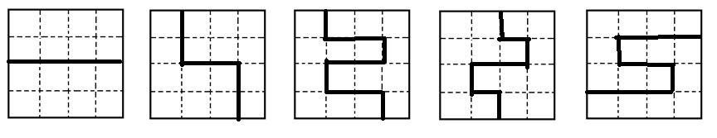

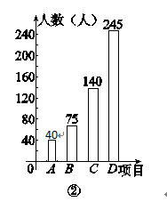
24.（1）500 （2）如右图 （3）54
（4） （建议答案不唯一）

25.（1）∠BAC的平分线
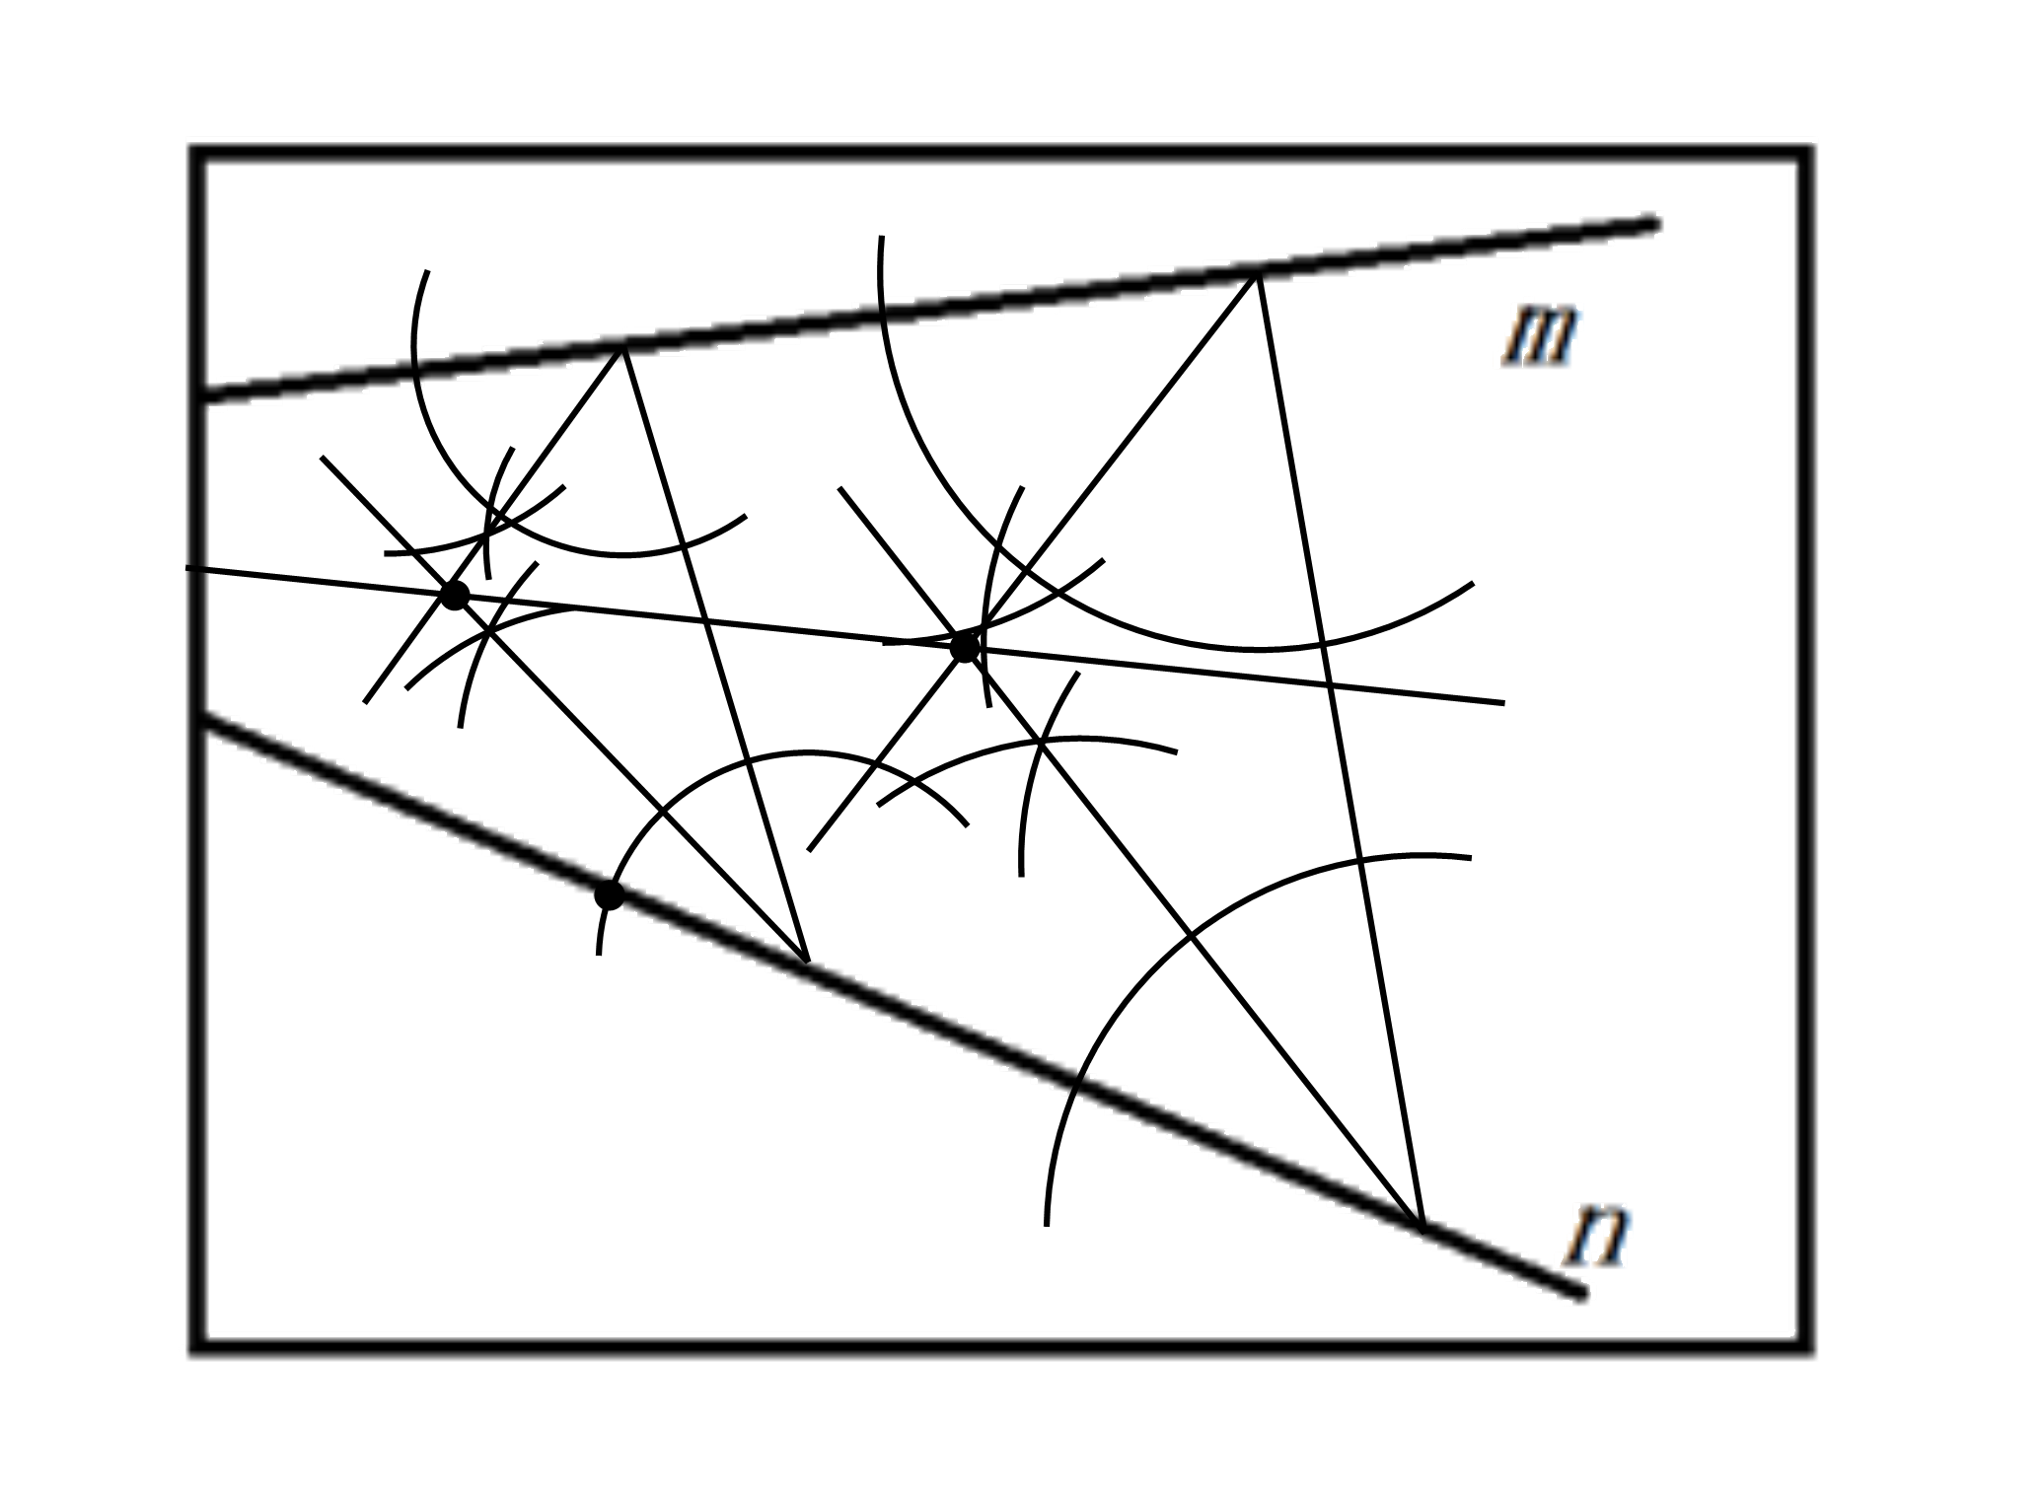
（2）角的平分线上的点，到角两边的距离相等; IP=IQ ;IA是∠BAC的平分线（在角的内部到角两边的距离相等的点在角的平分线上）
（3）

26. （1）AC//BD,AC=BD−10
(2)设运动的时间为t秒
（i）当点P、Q分别在y轴、x轴上时PO=QO得：6-t=8-2t，解得t=2（秒）
（ii）当点P、Q都在y轴上时PO=QO得：6-t=2t-8，解得t=（秒）
（iii）当点P在x轴上,Q在y轴时若二者都没有提前停止，则PO=QO得：t-6=2t-8，解得t=2（秒）不合题意；当点Q提前停止时，有t-6=6，解得t=12（秒）
综上所述：当两动点运动时间为2、、12秒时，△OPE与△OQF全等。
B 卷
- 15、-15、13、-17 （提示如下）

2. 40°，60°，80°（方法1提示：如图1，把△ACF沿AF翻折180°，再证明△ABE≌△ADE.）
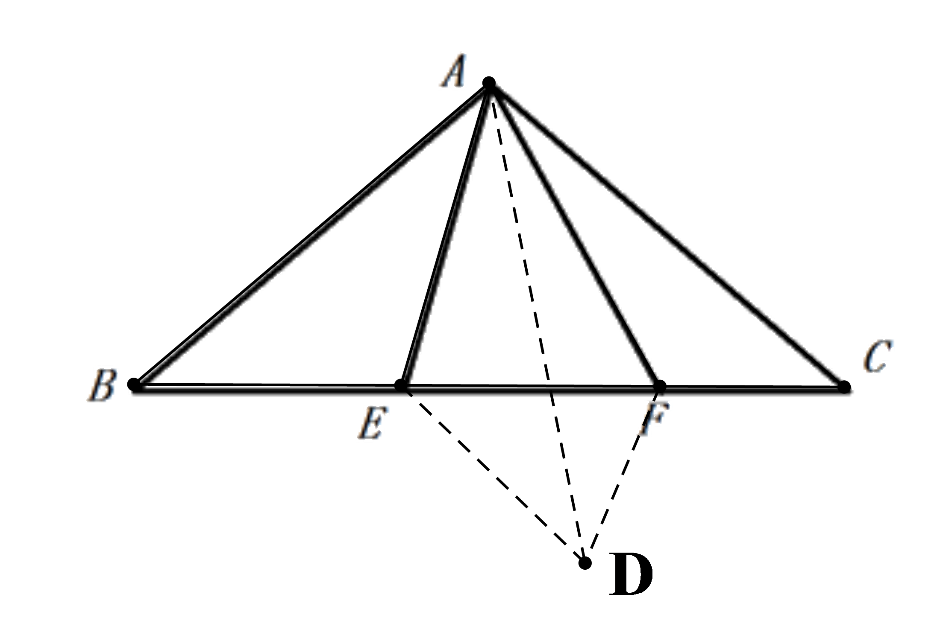
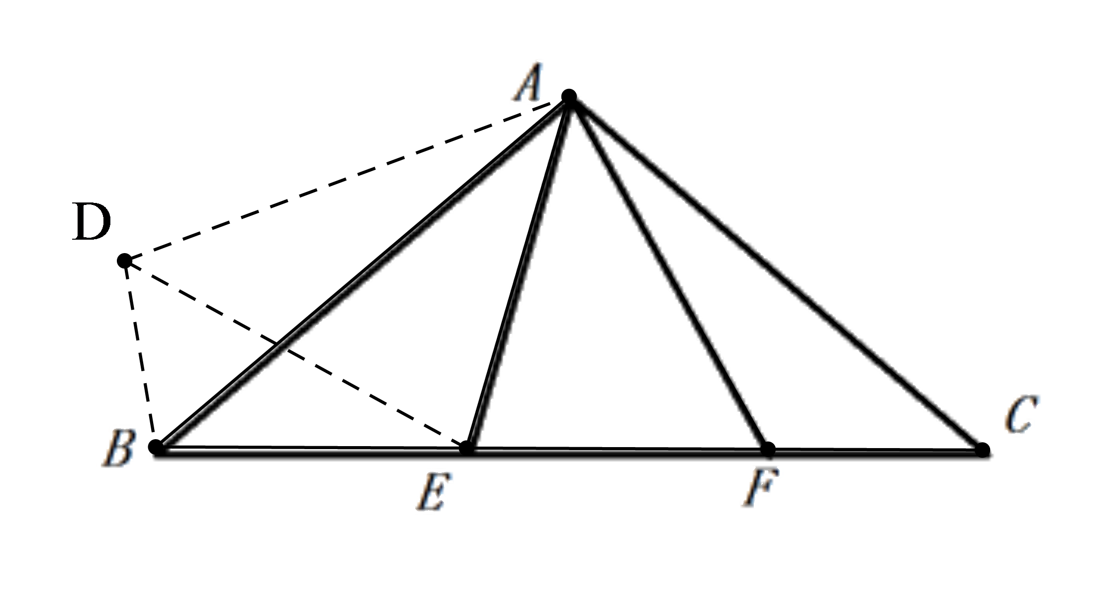

（方法2提示：如图2，把△ACF绕点A顺时针旋转∠BAC度数，再证明△ADE≌△AFE.）
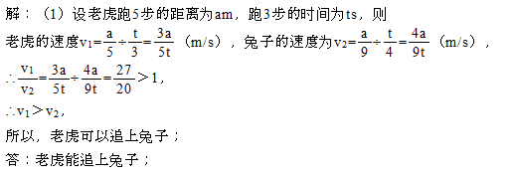
3.

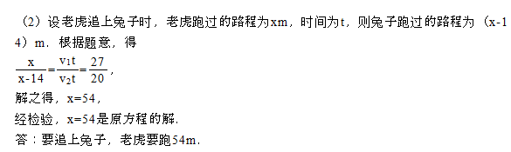
4.（1） ， （2） ，

